EXMO. Sr. º Presidente da Câmara Municipal de Sumaré

Indico ao Sr. º Prefeito Municipal de Sumaré e ao departamento competente para que seja Feita Operação Tapa Buraco , Rua José Gomes de Oliveira, com José Eupidio de oliveira Jd Dos Ypes

A indicação faz se necessário devido aos inúmeros pedidos feito junto ao nosso gabinete

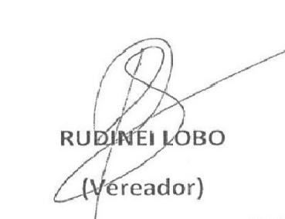
Sala das Sessões 04 de Novembro 2021

